**Практическая работа 4**

**Задание 1:**

Написать программу на Питоне, которая транслирует граф зависимостей civgraph в makefile в духе примера выше. Для мало знакомых с Питоном используется упрощенный вариант civgraph: [civgraph.json](https://github.com/true-grue/kisscm/blob/main/pract/civgraph.json).

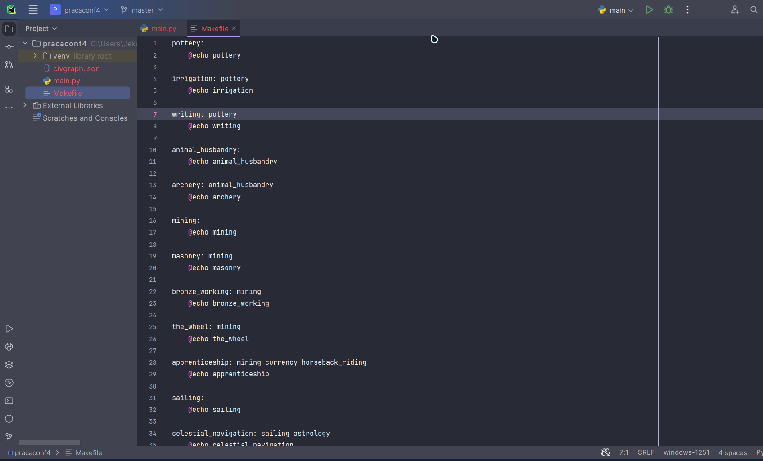

**Задание 2:**

Реализовать вариант трансляции, при котором повторный запуск make не выводит для civgraph на экран уже выполненные "задачи".

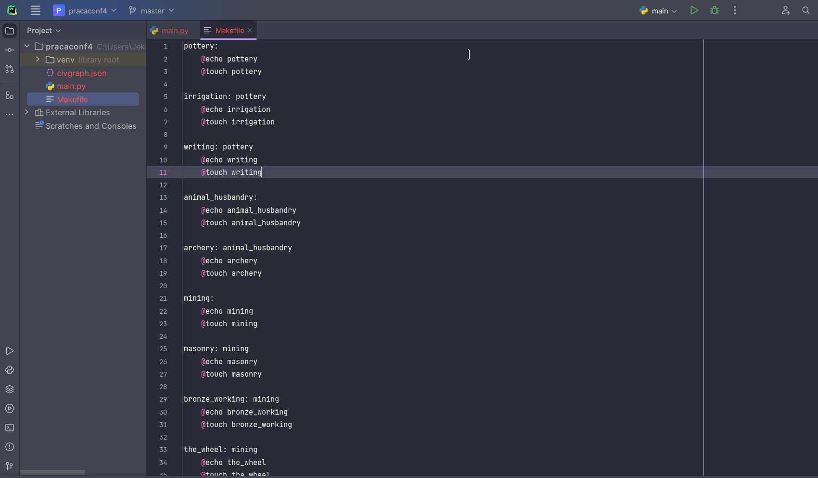

**Задание 3:**

Добавить цель clean, не забыв и про "животное".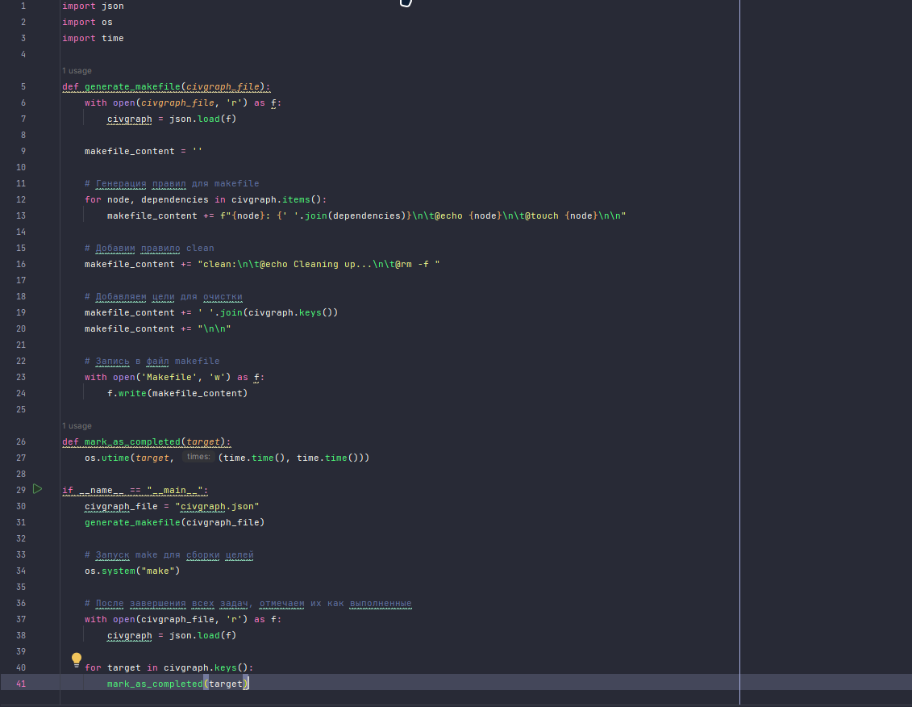

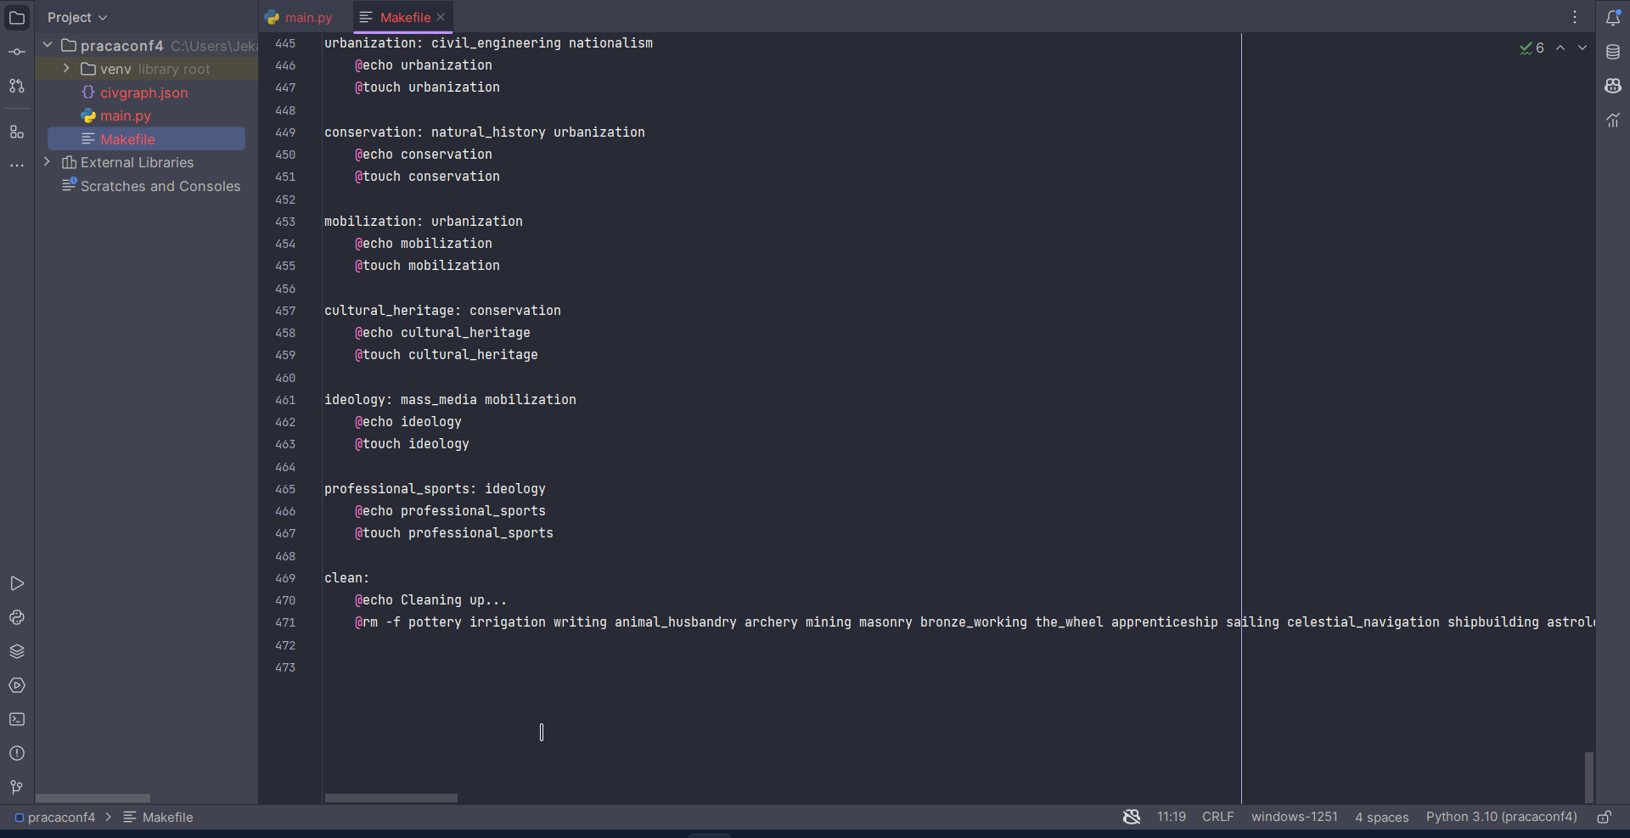

**Задание 4:**

Написать makefile для следующего скрипта сборки:

gcc prog.c data.c -o prog

dir /B > files.lst

7z a distr.zip *.*

